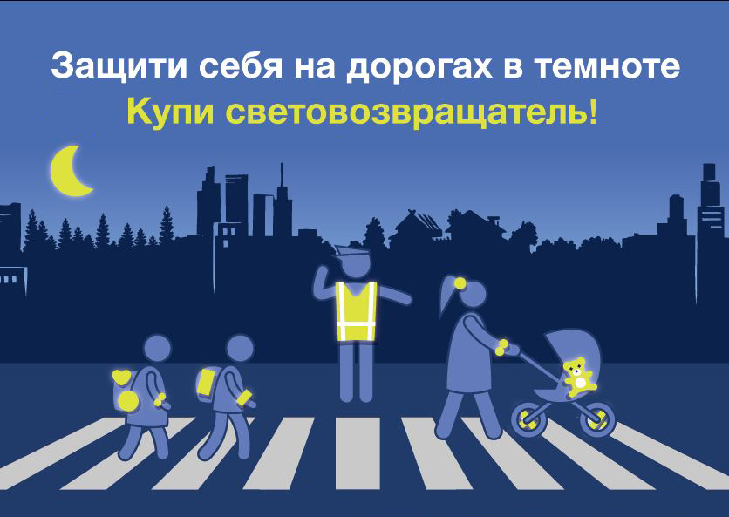

Игровой практикум по пропаганде световозвращающих элементов (фликеров) в одежде.

**«Светлячок»**

Цель: внедрение практики использования **световозвращающих** элементов, через игру. Для снижения детского дорожно-транспортного травматизма и повышения безопасности дорожного движения.

Задачи:

1. Объяснить детям, что такое **ФЛИКЕР** и необходимость использования их для безопасности всех участников дорожного движения.

2. Формировать умение применять на практике полученные знания, обеспечив тем свою собственную безопасность.

3. Воспитывать сознательное отношение к выполнению правил дорожного движения, культуру поведения и дорожную этику в условиях дорожного движения.

Материалы и оборудование: различные виды **светоотражательных материалов**, проектор, музыкальный центр, ценники, разрезные картинки дорожных знаков, фанты с заданиями.

Вступление: Дети находятся в зале, свободная и удобная рассадка. На проекторе в качестве вступления фрагмент по теме мероприятия. Заходит в зал и приветствует детей. (В одежде присутствуют фликеры)

Ведущий: Задаёт вопрос: Как вы думаете, какова тема нашей сегодняшней встречи?

Ответы детей.

Ведущий: Вы наверно обращали внимание, что днём мы хорошо видим все дорожные знаки, а когда на улице стемнело, мы их можем увидеть только в **свете фар**, они от **света вспыхивают**.

Как вы думаете, почему?

Дети: ответы детей

Ведущий: Это происходит от того, что на знаки нанесены мелкие стеклянные шарики.

Игра со знаками собери пазл (вспоминаем основные знаки дорожного движения)

Ведущий: Первые **светоотражательные** элементы подсказала природа. Много лет назад один внимательный пешеход заметил, что

мини ВИКТОРИНА 1.кора берёзы отражает **свет**, даже лунный.

2.светлячки ярко **светятся**, люди стали использовать их секрет. (Если не угадали, то штрафной фант.)

Берёзы стали садить по обочинам дорог. Люди задумались над тем как обезопасить пешеходов и придумали различные **светоотражательные элементы**.

И теперь пешеходам в темноте помогают **светоотражательные элементы или фликеры -это маленькие значки или наклейки**.

В переводе с английского языка слово *«****ФЛИКЕР****»* переводится как **1. вспышка, означает светоотражатель или световозвращатель.** 2. Отражение. Означает, что свет может отражаться в обратную сторону.

Игра с ценниками (дети делятся на 2 команды синие /красные и пока играет музыка наклеивают друг на друга ценники, кто больше налепит, тот победил. Команде проигравших-фант)

Ведущий: Существуют правило для того, чтобы пешеходам было безопасно ходить в тёмное время суток. А вы знаете это правило?

Дети: *(ответы детей)*

Ведущий: На одежде каждого пешехода в тёмное время суток должны быть 1. **светоотражающие элементы**  2. карманный или налобный фонарик 3. Большие карманы

И в нашей стране и во многих других зарубежных странах действует закон о **светоотражающих** элементах для пешеходов. С 1 июля 2015 года в темное время суток пешеходы обязаны носить на одежде **светоотражательные элементы**.

И чтобы лучше запомнить всё то, о чём мы говорили. Давайте проведём флэшмоб.

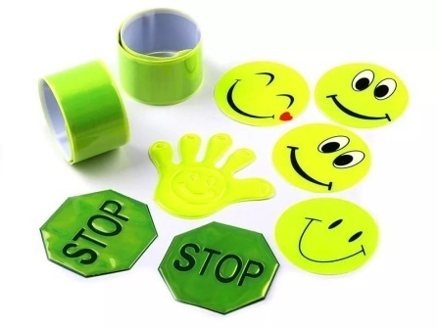

Прощальное слово:

Есть у нас **значок такой (движение)**

**Фликер называется**

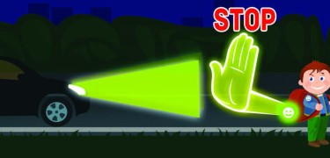Но **значок он не простой**, (движение)

**Светоотражающий**

Яркий **свет далёких фар (движение)**

Отразит он в тот же час,

И тем самым на дороге (движение)

Сделает заметней нас.

Прикрепить его к одежде (движение)

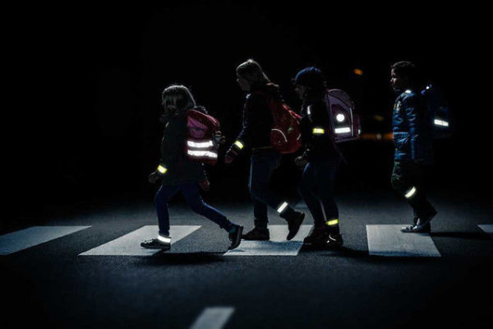Быстро каждый сможет,

Ты его не забывай (движение)

Он тебе поможет!

После чего детям выдаём

подарки-сувениры за участие

это терма фликеры и другие виды

фликеров